Análise das decisões judiciais sobre indulto e comutação de pena

IPEA

8/5/2017

## Análise descritiva

### Sexo

Conforme se verifica, a maioria das decisões refere-se a pessoas do sexo masculino.

#### Gráfico 1 - Distribuição das decisões sobre indulto conforme o sexo do condenado

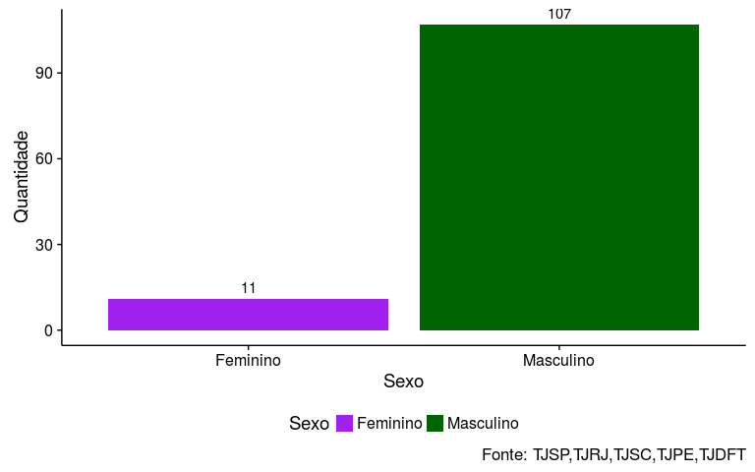

### Unidade federativa

A unidade federativa onde logramos obter mais casos foi o Pernambuco...

#### Gráfico 2 - Distribuição das decisões sobre indulto conforme a unidade federativa do Tribunal de Justiça

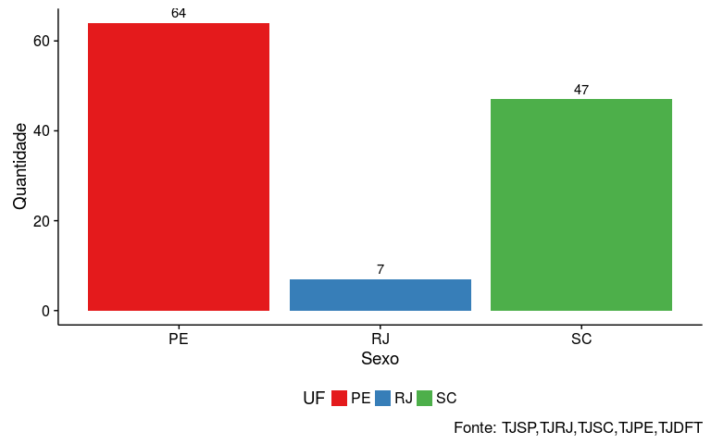

### Cor do condenado

#### Gráfico 3 Distribuição das decisões sobre indulto conforme a cor do condenado

